Технологическая карта урока геометрии в 8 классе
Дата |  | Класс | 8
Тема | Применение теоремы Пифагора
УМК | Геометрия, 8 кл. Атанасян Л.С., Бутузов В.Ф.и др.- 20-е изд., Геометрия 7-9 классы,- М.: Просвещение, 2019
Тип урока | Урок закрепления знаний
Цели урока | Цели урока:  Образовательные: решение задач с помощью теоремы Пифагора  Развивающие: развитие математической речи, логического мышления, монологической речи; интереса к предмету  Воспитательные: воспитание прилежания, аккуратности, точности.  Планируемы результаты: учащийся научится применять теорему Пифагора при решении практико-ориентированных задач
Формируемые результаты
Предметные | Метапредметные | Личностные
Формировать умение применять теорему Пифагора при решении | формировать умения самостоятельно определять цели своего обучения, соотносить свои действия с планируемыми результатами, выдвигать гипотезы при решении задача и понимание необходимости их проверки, выделять существенную информацию из текстов. | Уметь контролировать процесс и результат учебной деятельности, развивать потребность в адекватном оценивании своей работы и работы одноклассников. Уметь применять полученные знания в практической деятельности. Развивать познавательный интерес к математике.
Содержательная основа темы
Опорные знания: понятие прямоугольного и равнобедренного треугольника, гипотенуза, катет, свойства прямоугольного и равнобедренного треугольников, площадь прямоугольника, умение находить неизвестные углы равнобедренного прямоугольного треугольника, вычислять площадь прямоугольника.
Оборудование: интерактивная доска, флипчарт, раздаточный материал, лист самооценки

Ход урока

Этап урока | Деятельность учителя | Деятельность учащихся
Организационный момент | Здравствуйте, ребята. Вспомните, что мы изучали на предыдущем уроке. | Отвечают на вопрос учителя
Мотивация деятельности. | Ребята, скажите пожалуйста, приходилось ли вам в жизни применять теорему Пифагора?  Подумайте, в каких жизненных ситуациях мы можем применить т. Пифагора? | Отвечают на вопрос учителя
Постановка целей урока. | Чем мы будем заниматься сегодня на уроке? Сформулируйте тему урока.  Запишите тему урока «Применение теоремы Пифагора»  Какая цель урока? (Решение практико-ориентированных задач с помощью теоремы Пифагора) | Отвечают на вопрос учителя, формулируют тему и цель урока
Актуализация знаний  Цель: решение практико-ориентированных задач с помощью теоремы Пифагора | Задача 1. Мальчик прошел от дома по направлению на запад 800 м. Затем повернул на север и прошел еще 600 м. На каком расстоянии (в метрах) мальчик оказался от дома?  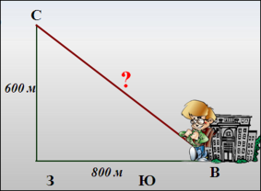  - Ребята, скажите, пожалуйста, какие геометрические факты применяли при решении задачи?  - Сформулируйте теорему Пифагора.  - Как называются стороны в прямоугольном треугольнике?  - Какая сторона называется гипотенузой?  Задача 2. Два теплохода вышли из порта, следуя один на север, другой на запад. Скорости их равны соответственно 15 км/ч и 20 км/ч. Какое расстояние будет между теплоходами (в километрах) через 2 часа?  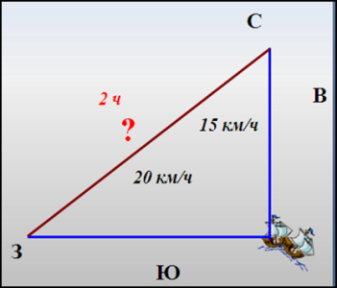  Задача 3. Чему примерно должна быть равна длина каната у кайта, чтобы он тянул теплоход под углом 45⁰ и находился на высоте 150 м. по вертикали, как показано на рисунке?  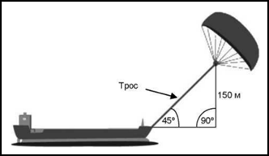  Комплексное задание Домохозяйство.  Прочитайте текст и выполните задание 4.  На плане изображено домохозяйство по адресу с. Сосновое, ул, Дачная, д. 9 (сторона каждой клетки на плане равна 1 м). Участок имеет прямоугольную форму. Выезд и въезд осуществляются через единственные ворота.  При входе на участок слева от ворот находится сарай, а справа - гараж. Площадь, занятая гаражом, равна 32 кв. м. Жилой дом находится в глубине территории. Помимо гаража, жилого дома и сарая, на участке имеется теплица, расположенная на территории огорода (огород отмечен на плане цифрой 5). Все дорожки внутри участка имеют ширину 0,5 м и вымощены тротуарной плиткой размером 1м х 0,5м.  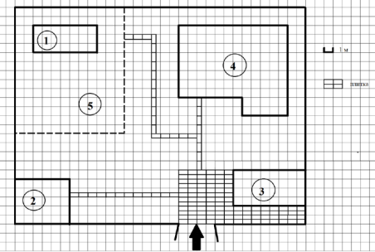  Задача 4  Для объектов, указанных в таблице, определите, какими цифрами они обозначены на плане.  объекты теплица сарай жилой дом гараж  цифры  Задача 5. Найдите расстояние от сарая до жилого дома (под расстоянием между двумя объектами следует понимать расстояние между их ближайшими точками). Ответ дайте в метрах.  - На плане проведите отрезок, длину которого нужно найти в задаче.  - Подумайте, какие еще нужно выполнить построения для решения задачи.  - Найдите расстояние от сарая до жилого дома.  Задача 6. На двух приведённых ниже планах показаны размеры (в метрах) гаража, который имеется на участке. Крыша сделана из двух одинаковых прямоугольных секций. Вычислите площадь всей крыши.  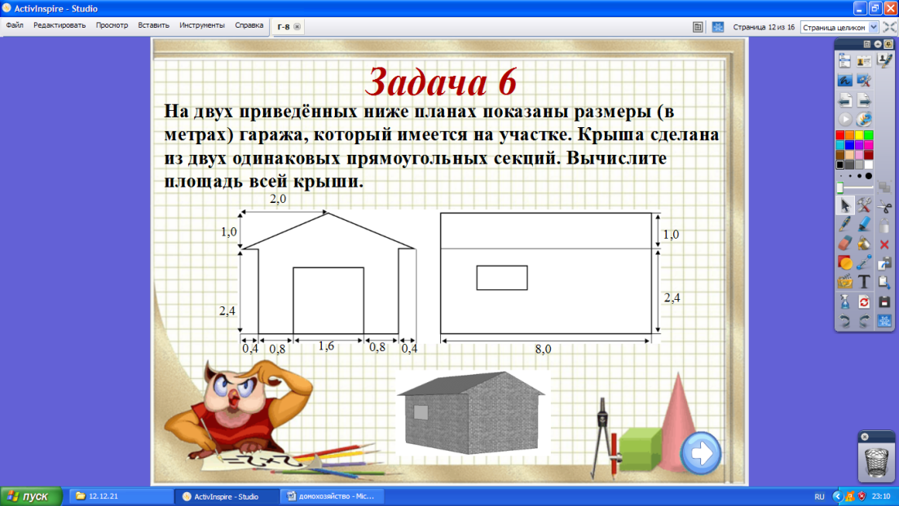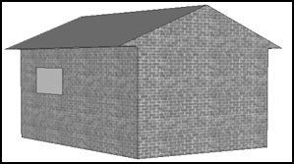  - Разберем решение задачи. | Решают задачи, отвечают на вопросы учителя, оценивают свои знания и проставляют баллы в оценочные листы
Домашнее задания | Выполняем по желанию, можно решить одну по выбору или обе задачи.  Задача 1. Лестницу длиной 3 м прислонили дереву. На какой высоте (в метрах) находится верхний ее конец, если нижний ее конец отстоит от ствола дерева на 1,8 м?  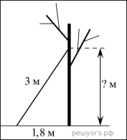  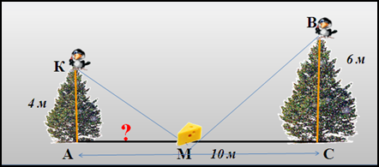  Задача 2. На вершинах двух елок сидят две вороны. Высоты елок 4 м и 6 м. Расстояние между ними равно 10 м. На каком расстоянии от первой елки нужно положить сыр для этих ворон, чтобы расстояние от ворон до сыра? | Записывают домашнее задание
Подведение  итогов.  Рефлексия. | Ребята, оцените свою работу на уроке. Подсчитайте количество баллов, которые вы заработали на уроке и поставьте отметку за урок.  Чтобы подвести итог урока, закончите предложение.  - сегодня я узнал...  - было трудно ...  - я понял, что ...  - я научился ...  - я смог…  - было интересно узнать, что ...  - урок дал мне для жизни ... | Подсчитывают количество баллов, заработанных на уроке, оценивают свою работу и выставляют отметку, по очереди выполняют предложенное задание.

